**Санкт-Петербургский Национальный Исследовательский Университет ИТМО**

**Лабораторная работа №2**

по дисциплине

**«Тестирование программного обеспечения»**

Студенты: Кенжаев Р.Е.

Гуменник П.О.

Группа: Р3333

Преподаватель: Инячина Д. А.

Санкт-Петербург

2025 г.

**Вариант:**

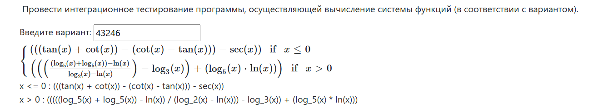

**Исходный код:**

<https://github.com/FreezinMoon/tpo_lab2>

**Задание:**

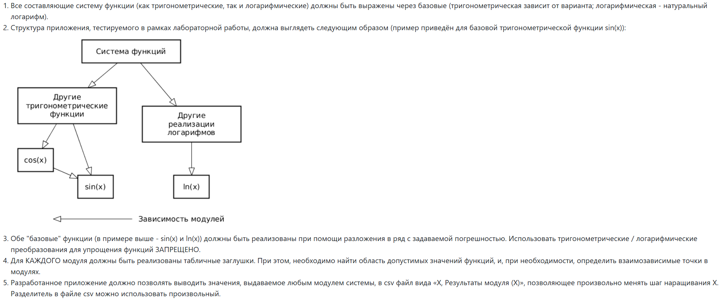

**Диаграмма-классов:**

<https://github.com/FreezinMoon/tpo_lab2/blob/master/exported_from_idea.drawio>

**Тестовое покрытие:**

**Модуль sin:**

Описание:

* Проверка случаев sin(0) = 0 и sin(p/2) = 1
* Проверка sin(-p/2) = -1
* Проверка произвольного значения и сравнение с результатом встроенной функции.

**Модуль cos:**

Описание:

* Аналогично модулю sin, но без произвольного значения.

**Модуль tan:**

Описание:

* Проверяется tan(p/4) = 1 и исключение при tan(p/2)

**Модуль ln:**

Описание:

* Проверяется негативный ввод.
* Проверяется ln(1) = 0 и ln(e) = 1
* Проверяются значения ln(0.5) и ln(100)

**Модуль log2:**

Описание:

* Проверяется негативный ввод.
* Проверяется log2 (1) = 0 и log2 (2) = 1
* Проверяются значения log2 (10)

**Интеграционные тесты:**

**Заглушки:**

Описание:

* Проверяется обработка отрицательных значений (-π/4)
* Проверяется особое значение x=1.0 (ожидается ArithmeticException)
* Проверяются значения x>1 (x=2.0)
* Проверяется нулевое значение x=0.0 (ожидается UnsupportedOperationException)

**Синус:**

Описание:

* Проверяется обработка отрицательных значений (-π/4) с реальной реализацией sin
* Проверяется особое значение x=1.0 (ожидается ArithmeticException)

**Косинус:**

Описание:

* Проверяется обработка отрицательного значения (-1.0) с реальной реализацией cos
* Проверяется базовый случай работы системы при интеграции модуля cos

**Тангенс:**

Описание:

* Проверяется обработка отрицательного значения (-π/4) с реальной реализацией tan
* Базовый тест работоспособности системы после интеграции tan

**Натуральный логарифм:**

Описание:

* Проверяется обработка значения x=2.0 с реальной реализацией ln
* Проверяется особый случай x=1.0 (ожидается ArithmeticException)

**Финальный тест:**

* Проверяется обработка отрицательного значения x=-0.5 с полной реализацией системы
* Проверяется значение в диапазоне (0,1) x=0.5 с полной реализацией системы
* Проверяется особый случай x=1.0 (ожидается ArithmeticException)
* Проверяется значение x=2.0 с полной реализацией системы

**Обоснование выбора покрытия:**

* Необходимость проверки базовых свойств функций.
* Необходимость простой реализации тестов.
* Необходимость в быстрой работе тестов.

**Графики:**

<https://github.com/FreezinMoon/tpo_lab2/tree/master/plots>

**Вывод:**

В ходе выполнения лабораторной работы были успешно реализованы и протестирована система функций, состоящая из модулей тригонометрических и логарифмических функций. Также протестирована интеграция модулей в единую систему.